培训课件内容与素材提交
真实已填样本｜风热证门店培训
以下内容取自项目现有内部样本，仅用于展示业务如何整理内容和粘贴素材；新项目投产前仍需完成医学、药事、合规和素材授权审核。
课件主题：中医基础知识——风热证
培训对象（可不填）：连锁药店一线员工
培训目标（可不填）：理解风热证的形成与典型表现，掌握基本调理思路和日常注意事项。

什么是风热证
简单来说，风热证就是风邪和热邪一起侵入身体，导致体表不适、肺气不顺，因此可能出现发热、咽痛、口渴等偏“热”的表现。

典型表现
发热、口渴：身体发热，嘴巴容易觉得干渴，也可能伴有烦躁。
喉咙肿痛：咽喉红肿疼痛，还可能伴有咳嗽、痰黄或黄稠鼻涕。
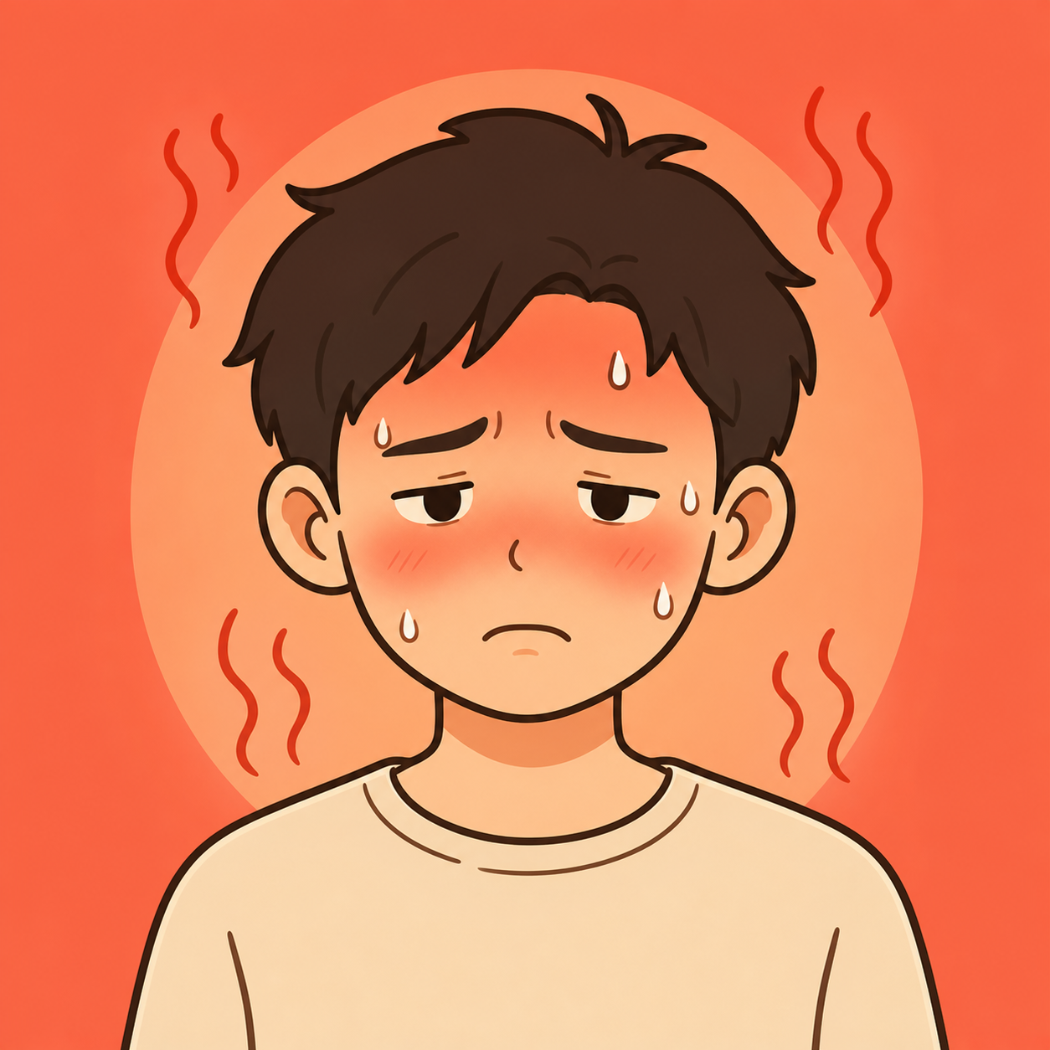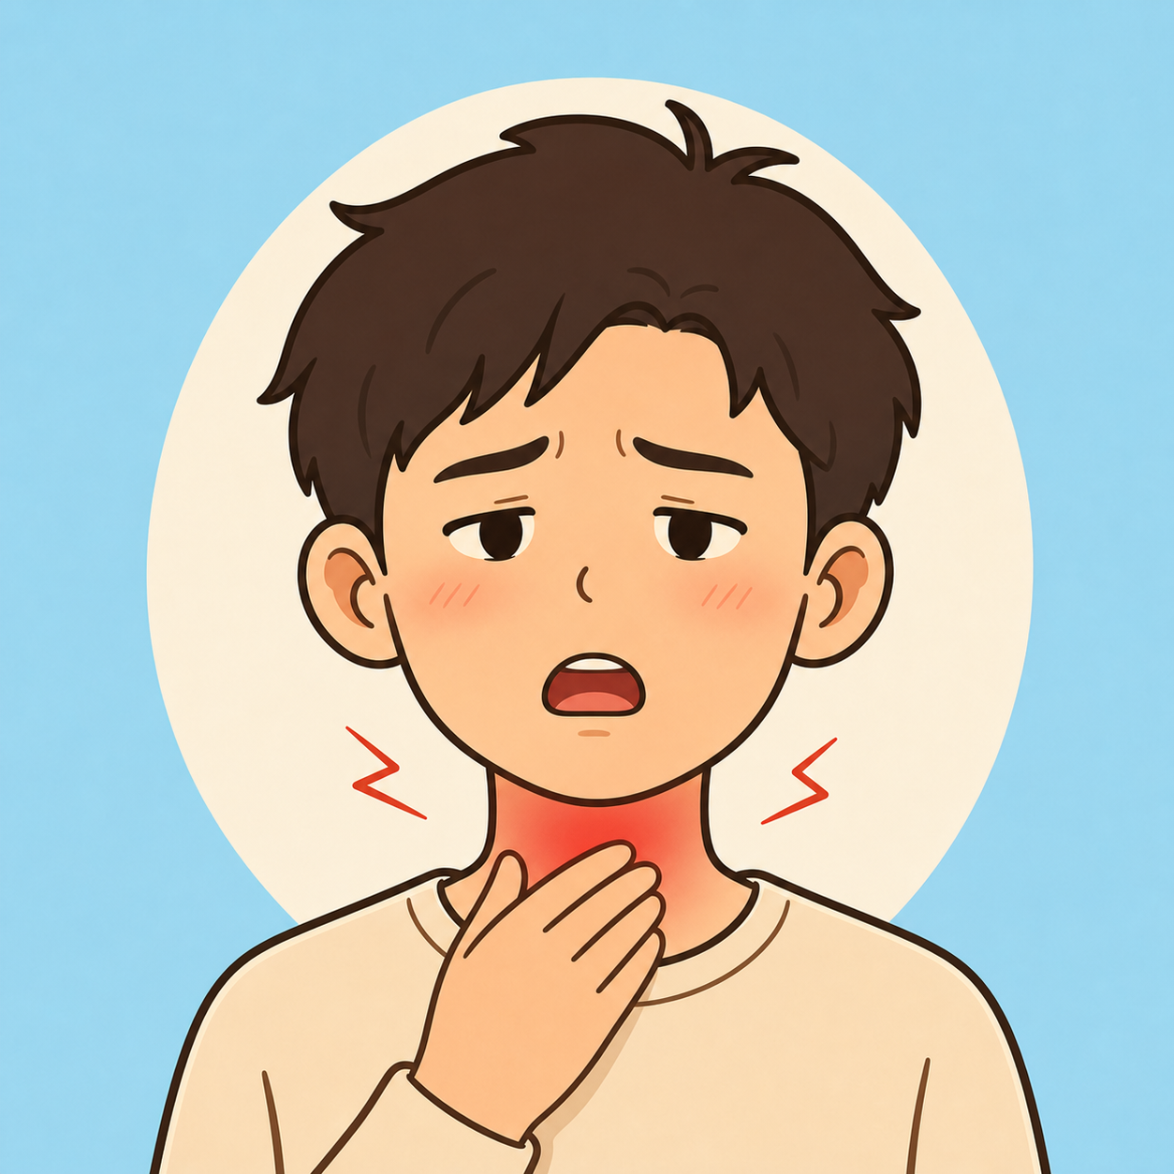
图片说明／来源：从左至右：发热、喉咙肿痛；项目内原创素材 symptom.fever、symptom.sore-throat

调理思路
核心思路是疏风清热。
日常可选用桑叶、菊花、薄荷等内容进行知识讲解；涉及用量或饮用方法时，应以公司审核终稿为准。
如需展示药品名称或包装，应同时提交公司审核文案和授权包装原图；未提供时不展示包装。

日常注意事项
房间适当开窗通风，保持空气流通。
少量多次饮用温水，注意补充水分。
饮食以清淡为主，少吃辛辣、油炸和燥热食物。
暂时避免烟酒，并保证充足休息。

课程小结
风热证的学习重点可以概括为：病因看“风邪＋热邪”，表现看“发热、口渴、咽痛等偏热症状”，调理把握“疏风清热”，生活中注意通风、补水、清淡饮食和休息。

